Консультация для родителей
«Берегите природу!»
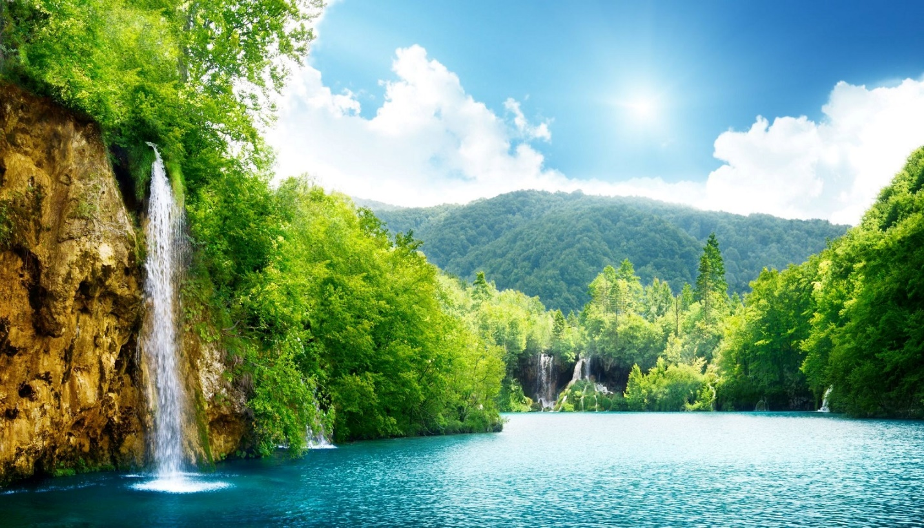
Человек и природа.…
Эта тема очень актуальна в наше время, так как деятельность людей порой губительно влияет на окружающую среду, животный и растительный мир, к сожалению уже нередки ситуации, граничащие с экологическими катастрофами.
ПРИРОДА - это верный наш помощник! Деревья хранят влагу, поддерживают полноводность наших рек, смягчают климат, вырабатывают кислород.
Видеть и понимать прекрасное – важное для человека качество. Только тот, кто может оценить неповторимость красоты окружающего мира, природы, способен дорожить этим чудом мироздания – нашей живой планетой.
Учитывая возрастные особенности дошкольников, экологическое воспитание детей в детском саду строится на игровой основе, с большим включением разных видов игр. Разнообразные игры с экологическим содержанием не только знакомят ребят с окружающим вокруг миром, но и помогают сформировать систему социальных ценностей, ориентированных на бережное отношение к природе.
Большое влияние оказывают экологические игры и на умственное развитие. Дети учатся рассуждать, делать выводы, обобщать, при этом тренируются их внимание, память.
• Так же в процессе экологических игр обогащается словарный запас: дети узнают названия животных, птиц, растений, насекомых, учатся описывать их внешний вид, характерные особенности.
• Экологические игры способствуют и развитию математического мышления – ребенок отсчитывает необходимое количество предметов (Например, игра «Собери шишки в корзину»), сравнивает их по величине и форме, совершенствуется ориентировка во времени (игра «Что сначала, что потом?»).

Расширяя круг представлений ребенка о природе, взрослый должен умело подбирать литературу для детского чтения. Для малышей хороши потешки и песенки про животных, небольшие рассказы А. Толстого, К. Успенского, Е. Чарушина и т.д. Для детей постарше много интересного о природе можно найти в книгах Г. Скребицкого, Е. Чарушина, Н. Сладкова, В. Бианки и других писателей.
Обращайте внимание на красоту природы в разное время года, суток и в любую погоду. Учите детей слышать пение птиц, вдыхать ароматы луга, наслаждаться прохладой родника. Ни это ли самая большая радость в жизни человека. Это тот величайший подарок, который нам дарит матушка природа.
Учить их верно оценивать свои поступки и поступки окружающих.
Обсуждение реальных ситуаций, обсуждение проблемных задач, литературных произведений, формируют у детей представления о хороших и дурных поступках, учат детей быть добрыми, проявлять заботу и сочувствие.
Отправляясь в лес или на пикник, Вы должны быть примером для своих детей, а именно:

Не ломайте ветки деревьев и кустарников. Берегите лес!
Не рвите бесцельно цветы.
Не разрушайте муравейники!
Не ловите животных и птиц, не уносите их домой!
Ягоды, орехи собирайте так, чтобы не повредить веточки.
Не подходите близко к гнездам! Не разоряйте их!
Не оставляйте после себя мусор в лесу!
Не разводите в лесу костров, будьте осторожны с огнем!
И главное помните:

Охрана природы - долг и обязанность каждого человека!

